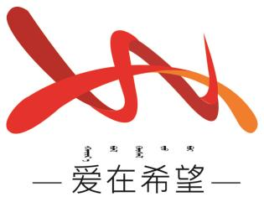
通辽经济技术开发区
新城街道希望新城社区工作简报

主办：希望新城社区党委 2026年4月23日
开展小区楼道杂物清理和违法搭建集中拆除专项整治行动
为切实消除辖区消防安全隐患，改善小区人居环境，铸牢中华民族共同体意识，扎实办好民生实事，希望新城社区联合开发区综合执法局、新城街道派出所以及物业公司开展小区楼道杂物清理和违法搭建集中拆除专项整治行动。
整治工作开展期间，新城街道组织委员吉月、街道12345便民服务热线负责人郝英双亲临整治现场靠前指挥、统筹调度。两位街道干部现场督导整治推进情况，协调解决工作推进中的各类问题，对接群众合理诉求，全程指导规范有序开展杂物清理、违建拆除各项工作，确保整治工作稳妥推进、落地见效。工作人员按照工作部署，逐楼逐单元排查梳理楼道乱堆乱放杂物、私搭乱建违建台账，坚持耐心劝导、政策宣讲先行，做好居民思想沟通工作，引导群众自觉配合整治工作。对楼道内堆放的废旧物品、闲置杂物统一集中清理清运，对侵占公共区域、影响消防安全的违法搭建依法依规有序拆除，彻底打通消防生命通道，有效整治小区环境乱象。
下一步，希望新城社区将持续树牢正确政绩观，常态化开展日常巡查管控，健全长效管理机制，严防各类乱象问题反弹回潮。持续深化铸牢中华民族共同体意识宣传引导，用心用情做好民生实事，不断提升社区基层治理水平，切实增强辖区居民群众的获得感、幸福感和安全感。
希望新城社区
2026年4月23日
影像资料：
